Actividad9- kotlin

Mario Valverde

**1. En la pantalla de inicio, muestra una caja de texto con el título Captura de imagenes.**

**2. Añade en esta pantalla también un texto explicando brevemente al usuario ladiferencia entre click y longclick.**

En la pantalla principal se puede ver el texto solicitado y la diferencia entre ambos eventos.

**3. Las imágenes se guardarán en la carpeta llamada "Imágenes favoritas"**

**4. Las fotos se guardarán con el nombre de archivo foto_XXX.jpg siendo XXX los milisegundos de la fecha actual.**

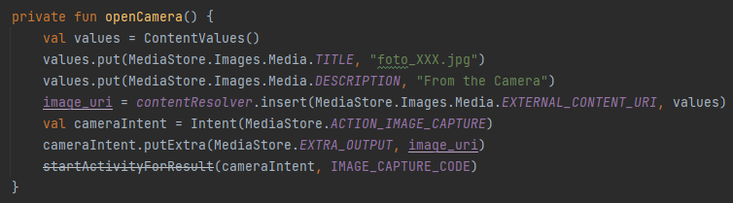

En la función openCamera() en la segunda línea, entre comillas indicamos como queremos que se guarden las imágenes.

**5. Indica en Device File explorer dónde físicamente están almacenadas las imágenes.**

Las imágenes al almacenadas se guardan aquí:

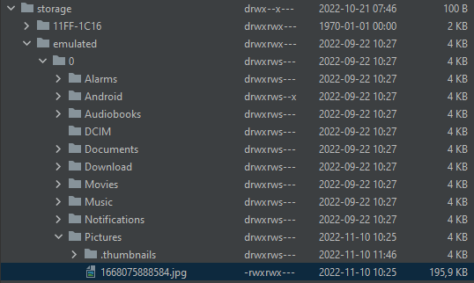

En la imagen que se ve los números son los milisegundos en los que se han guardado la imágen.